ALGEMENE VOORWAARDEN
Willeke Goedgedrag Holistic Therapy

Welkom bij Willeke Goedgedrag, Holistic Therapy. Bedankt dat je voor mijn praktijk hebt gekozen. Om alles zo soepel mogelijk te laten verlopen, vind je hieronder de algemene voorwaarden die gelden voor mijn praktijk:
Toepasselijk recht en geschillenbeslechting
Op alle overeenkomsten met Willeke Goedgedrag Holistic Therapy is het recht van Aruba van toepassing. Bij eventuele geschillen zullen partijen eerst proberen om gezamenlijk tot een oplossing te komen. Lukt dit niet, dan wordt het geschil voorgelegd aan de bevoegde rechter in Oranjestad, Aruba.

Afspraken en Annuleringen

Het leven is soms onvoorspelbaar. Als je een afspraak moet verzetten of annuleren, laat het dan zo snel mogelijk via e-mail, WhatsApp of telefonisch weten.
• Een afspraak kun je tot 48 uur van tevoren kosteloos annuleren of verplaatsen.
• Bij annuleringen binnen 48 uur wordt 50% van de kosten van de gereserveerde tijd in rekening gebracht.
• Bij het niet verschijnen op een afspraak zonder afmelding worden de volledige kosten in rekening gebracht.

Privacy en Gegevensbescherming

Jouw privacy is ontzettend belangrijk. Ik houd mij aan de Algemene Verordening Gegevensbescherming (AVG).
• Jouw gegevens worden veilig opgeslagen en nooit gedeeld zonder jouw toestemming.
• Indien nodig, kan een klein deel van jouw gegevens gebruikt worden voor administratieve doeleinden (zoals het opstellen van een factuur).
• Voor elk ander gebruik vraag ik vooraf jouw expliciete toestemming.

⁠Betaling

Na iedere sessie ontvang je een factuur per e-mail of whats app. Deze dient binnen 14 dagen na factuurdatum betaald te worden.

⁠Samenwerking en Communicatie

Tijdens onze samenwerking is open en eerlijke communicatie essentieel. Als je vragen hebt of ergens tegenaan loopt, laat het mij weten. Samen werken we aan jouw doelen.
Veiligheid en verbinding staan centraal in mijn praktijk. Indien dit niet meer haalbaar is, wordt de samenwerking stopgezet.

⁠Aansprakelijkheid

Ik doe mijn uiterste best om je zo goed mogelijk te begeleiden, maar garanties over resultaten kan ik niet geven. Het succes van de sessies hangt ook af van jouw inzet en openheid.

Contra-indicaties
De aangeboden sessies zijn geen vervanging voor medische of psychologische behandelingen. Indien je onder behandeling bent van een arts, psycholoog of psychiater, raadpleeg hen dan eerst voordat je aan een traject bij Willeke Goedgedrag Holistic “Therapy begint.

⁠
Gebruik van materialen of oefeningen

Eventuele materialen, zoals werkbladen of oefeningen, die tijdens de sessies worden meegegeven, zijn uitsluitend bedoeld voor persoonlijk gebruik en mogen niet zonder toestemming worden gedeeld of gekopieerd.

⁠Feedback

Ik sta open voor feedback. Als er iets beter kan of als je ergens ontevreden over bent, bespreek dit dan met mij. Samen zoeken we naar een oplossing.
⁠
Vervanging

Mocht ik door ziekte of andere omstandigheden niet in staat zijn om afspraken na te komen, dan word je zo snel mogelijk op de hoogte gesteld en zoeken we samen naar een oplossing.

⁠Meldcode Huiselijk Geweld en Kindermishandeling

Als therapeut ben ik wettelijk verplicht om mij te houden aan de meldcode Huiselijk Geweld en Kindermishandeling. Dit houdt in dat ik, indien nodig, stappen onderneem om de veiligheid van betrokkenen te waarborgen.

Mocht je nog vragen hebben, neem gerust contact met mij op. Ik kijk uit naar een prettige samenwerking!

Savaneta, Januari 2021
Willeke Goedgedrag-van Zeeland

Willeke Goedgedrag Holistic Therapy
A:Savaneta 534-C
Savaneta, Aruba
E: Info@willekegoedgedrag.com
T: +297-5617455
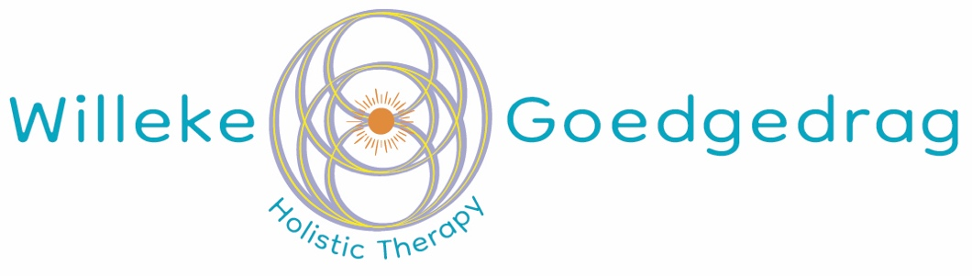
Bank rek: 6020530190/ Arubabank
W:www.willekegoedgedrag.com
KVK: H51620.0

